Nome da Boa Prática:  O trabalho artístico de Boradallo II  Bordallo II é um artista português. Nasceu em Lisboa, em 1987. Apresenta-se da seguinte forma: “Pertenço a uma geração extremamente consumista, materialista e ambiciosa. Com a produção de bens no seu auge, a produção de "resíduos" e objetos inutilizados também se encontra no seu máximo. A palavra "resíduo" é citada devido à sua definição abstrata: "o lixo de um homem é o tesouro de outro homem". Crio, recrio, monto e desenvolvo ideias com materiais em fim de vida, e procuro relacioná-los com a sustentabilidade, com a consciência ecológica e social”. | Contacto:  Nome: Bordallo II  Endereço eletrónico: http://www.bordaloii.com/  https://www.facebook.com/BORDALOII/  Mail: bordalo2nd@gmail.com
Domínio em causa:  Boa Prática - Geral  Boa Prática – Recolha  Boa Prática – Valorização | Boa Prática - Venda  Boa Prática - Sensibilização

Contexto da implementação (território, ponto de partida, ... ..)
O trabalho artístico de Bordalo II está espalhado pelo mundo:
https://www.google.com/maps/d/u/0/viewer?ll=35.65505519025667%2C-9.40059346542887&z=3&mid=1RXQfYhf5qWNoFcMpOV8XZspCBGs

Prática, método de intervenção e objetivos da abordagem
Ele cria arte urbana a partir de resíduos, com grande impacto visual. Animais gigantescos ou figuras construídas em metal, plástico e outros materiais, impõem a sua presença.

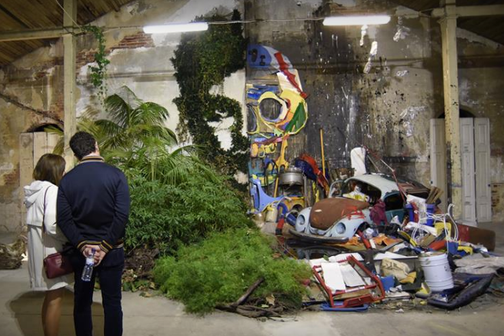

Resultados (impactos sobre o público, território, ...)  Uma forma de educação e de consciencialização ambiental através da arte. | Público-alvo:  Público em geral.
Perspetiva de utilização e divulgação:
O ISQ estará presente, no dia 19 de novembro, na exposição ATTERO, de BORDALO II, e explorará as oportunidades de divulgação. O artista irá realizar um workshop para crianças e jovens carenciados.

